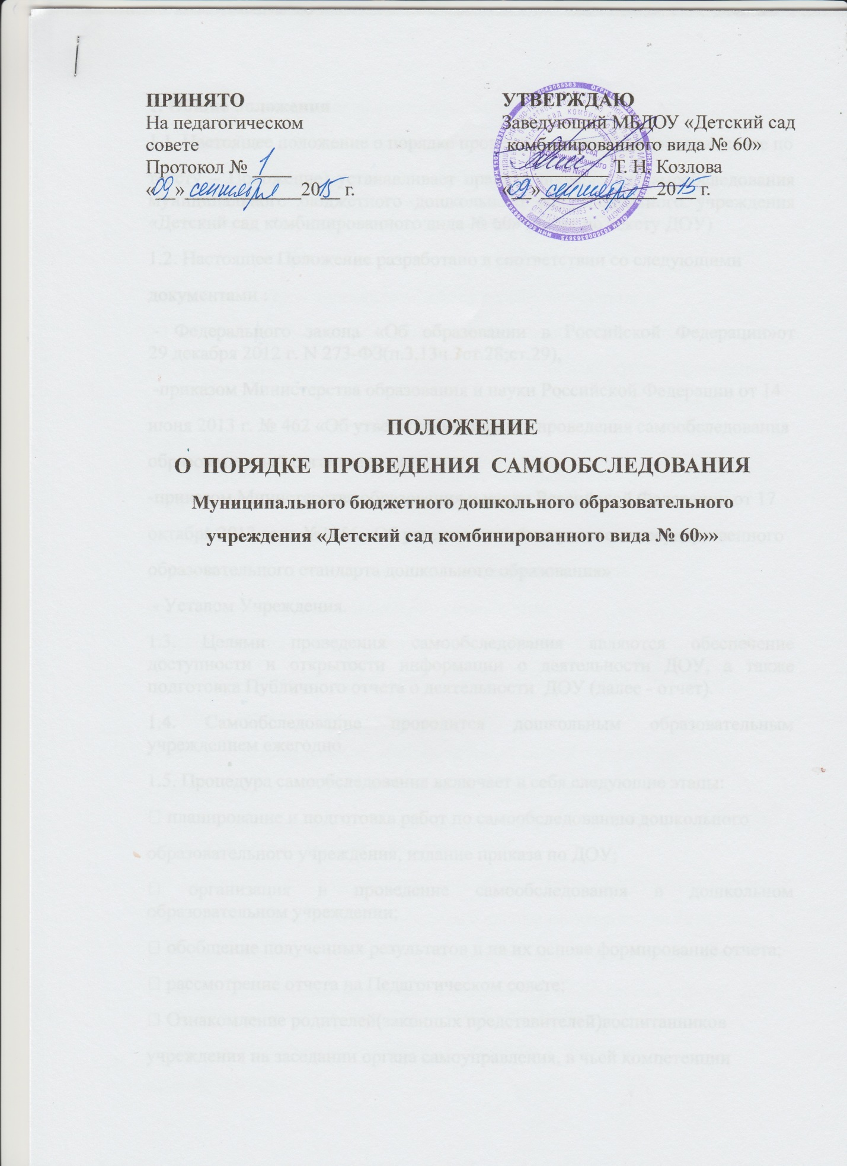

1. Общие положения
1.1. Настоящее положение о порядке проведения самообследования (далее по тексту – Положение) устанавливает правила проведения самообследования муниципального бюджетного дошкольного образовательного учреждения «Детский сад комбинированного вида № 60» (далее ДОУ)
1.2. Настоящее Положение разработано в соответствии со следующими
документами :
- Федерального закона «Об образовании в Российской Федерации»от 29
декабря 2012 г. N 273-ФЗ(п.3,13ч.3ст.28;ст.29),
-приказом Министерства образования и науки Российской Федерации от 14
июня 2013 г. № 462 «Об утверждения порядка проведения самообследования
образовательной организации»
-приказом Министерства образования и науки Российской Федерации от 17
октября 2013 года №1155 «Об утверждении Федерального государственного
образовательного стандарта дошкольного образования»
- Уставом ДОУ.
1.3. Целями проведения самообследования являются обеспечение доступности и открытости информации о деятельности ДОУ, а также подготовка Публичного доклада о деятельности ДОУ (далее - доклад).
1.4. Самообследование проводится дошкольным образовательным учреждением ежегодно.
1.5. Процедура самообследования включает в себя следующие этапы:
• планирование и подготовка работ по самообследованию дошкольного
образовательного учреждения, издание приказа по ДОУ;
• организация и проведение самообследования в дошкольном образовательном учреждении;
• обобщение полученных результатов и на их основе формирование отчета;
• рассмотрение отчета на Педагогическом совете;
• Ознакомление родителей(законных представителей)воспитанников
учреждения на заседании органа самоуправления, в чьей компетенции
находятся заслушивание результатов данного отчета
• утверждение отчёта и размещение его для публичного ознакомления.
1.6. Сроки, форма проведения самообследования, состав лиц, привлекаемых для его проведения, определяются дошкольным образовательным учреждением в порядке, установленном настоящим Положением.
2.Планирование и подготовка работ по самообследованию
2.1. Самообследование проводится по завершению учебного года.
2.2. Руководитель учреждения издает приказ о порядке, сроках проведения
самообследования и составе комиссии по проведению самообследования
(далее Комиссия).
2.3. Председателем Комиссии является руководитель учреждения, заместителем председателя Комиссии является старший воспитатель.
2.4. Для проведения самообследования в состав Комиссии включаются:
• представители совета родителей (законных представителей)
воспитанников и родительской общественности;
• члены представительных органов работников;
• при необходимости представители иных органов и организаций.
2.5. Сроки проведения самообследования:
• май – июль – подготовительный этап, проведение самообследования;
• август - сентябрь – обобщение полученных результатов;
• октябрь – формирование сводного отчёта, утверждение и размещение его
на официальном сайте ДОУ.
2.6. При подготовке к проведению самообследования председатель Комиссии
проводит организационное совещание с членами Комиссии, на котором:
• рассматривается и утверждается план проведения самообследования;
• за каждым членом Комиссии закрепляются направления работы
учреждения, подлежащие изучению в процессе самообследования;
• уточняются вопросы, подлежащие изучению и оценке в ходе
самообследования;
• сообщается развёрнутая информация о нормативно-правовой базе,
используемой в ходе самообследования, о форме и времени
предоставления членами Комиссии необходимых документов и
материалов для подготовки к проведению самообследования, о
контактных лицах;
• пределяются сроки предварительного и окончательного рассмотрения на
Совете ДОУ результатов самообследования.
2.7. Председатель Комиссии на организационном совещании определяет:
• порядок взаимодействия между членами Комиссии и сотрудниками
учреждения в ходе самообследования;
• ответственное лицо, которое будет обеспечивать координацию работы по
направлениям самообследования, способствующее оперативному
решению вопросов, которые будут возникать у членов Комиссии при
проведении самообследования;
• ответственное лицо за свод и оформление результатов самообследования
учреждения в виде отчета, включающего аналитическую часть и
результаты анализа показателей деятельности учреждения, подлежащего
самообследованию.
2.8. При подготовке к проведению самообследования в план проведения
самообследования в обязательном порядке включается:
2.8.1. Проведение оценки:
• организации образовательной деятельности и качества образовательных
услуг,
• системы здоровьесбережения
• системы управления учреждения,
• качества кадрового, учебно-методического, информационного
обеспечения, материально-технической базы,
• функционирования внутренней системы оценки качества образования;
• медицинского обеспечения дошкольного образовательного учреждения,
системы охраны здоровья воспитанников и результативности
оздоровительной работы,
• организации питания,
• финансового обеспечения
2.8.2. Анализ показателей деятельности учреждения, устанавливаемых
нормативно-правовыми актами в сфере образования;
2.7.3. Решения, принятые по итогам общественного обсуждения. Перспективы и планы развития учреждения.
3.Организация и проведение самообследования
3.1. Организация самообследования в учреждении осуществляется в соответствии с планом проведения, принимаемым решением Комиссии.
3.2. При проведении самообследования даётся развёрнутая характеристика и
оценка включённых в план самообследования направлений и вопросов.
3.3. При проведении оценки общей характеристики Учреждения даются общие сведения
3.3.1.Руководителем учреждения:
• полное наименование дошкольного образовательного учреждения;
• тип, вид, статус учреждения;
• местонахождение;
• год основания;
• учредитель;
• телефон;
• факс;
• электронный адрес;
• адрес сайта в Интернете;
• ФИО руководителя;
• лицензия на образовательную деятельность;
• лицензия на медицинскую деятельность;
• свидетельство о государственной аккредитации;
• устав дошкольного образовательного учреждения;
• свидетельство о регистрации;
• приоритетные направления деятельности учреждения;
• режим работы;
• структура управления учреждения;
• анализ реализации годовых задач.
• анализ контингента;
• комплектование и наполняемость групп;
• наличие групп кратковременного пребывания, консультационных
пунктов для родителей;
• правила приема, социальные гарантии.
3.4. При проведении оценки особенностей образовательного процесса
предоставляется информация
3.4.1. Старшим воспитателем:
• содержание обучения и воспитания детей (методики, технологии и
программы) в соответствии с ФГОС;
• наличие инновационной деятельности;
• охрана и укрепление здоровья воспитанников (развитие
здоровьесберегающих технологий и среды в учреждении, мероприятия и
программы, направленные на укрепление здоровья воспитанников,
наличие инклюзивных программ);
• дополнительные образовательные и иные услуги;
• программы преддошкольного образования;
• преемственность дошкольных образовательных программ и программ
начального общего образования, взаимодействие с учреждениями
общего образования;
• работа специалистов (педагога-психолога, учителя-логопеда, учителя-
дефектолога)
• сетевое взаимодействие: совместная работа с организациями
дополнительного образования, культуры и спорта;
• основные формы работы с родителями (законными представителями).
3.5. При оценке условий осуществления образовательного процесса в
соответствии с ФГОС дается характеристика
3.5.1. Руководителем ДОУ, старшим воспитателем:
• организация предметной образовательной среды в учреждении и
материальное оснащение (наличие специальных помещений,
оборудованных для определенных видов образовательной работы:
музыкальной, физкультурно-оздоровительной, познавательной);
• обеспеченность учебными материалами, наглядными пособиями,
игрушками и игровыми предметами;
• использование ИКТ в образовательной работе с детьми и т.д.
• условия для детей с ограниченными возможностями здоровья;
• обеспечение безопасности жизни и деятельности в здании и на
прилегающей к учреждению территории.
3.5.2. Заведующим хозяйством:
• материально-техническая база (состояние здания, наличие всех видов
благоустройств, бытовые условия в группах и специализированных
кабинетах).
3.5.3. Старшей медицинской сестрой:
• медицинское обслуживание;
• качество и организация питания;
• анализ производственного контроля.
3.6. При оценке результатов деятельности учреждения предоставляется
информация
3.6.1. Старшим воспитателем:
•достижения воспитанников и педагогов учреждения;
•мнение родителей и представителей органов общественного управления
одеятельности педагогов, учреждения и качестве предоставляемых услуг;
•информация СМИ о деятельности учреждения.
3.6.2. Старшей медицинской сестрой:
• результаты работы по снижению заболеваемости;
• результаты мониторинга здоровья в сравнении с предыдущим годом.
3.7. При оценке кадрового потенциала учреждения предоставляется информация
3.8. При оценке финансовых ресурсов учреждения и их использовании
предоставляется информация
3.8.1. Руководителем учреждения:
• наличие фонда поддержки учреждения, объем средств фонда, структура
доходов и расходов фонда;
• льготы для отдельных категорий воспитанников и условия их
получения;
• наличие и стоимость дополнительных платных услуг
• бюджетное финансирование;
• распределение средств бюджета учреждения по источникам их
получения;
• структура расходов учреждения;
• расходы на 1 воспитанника – в динамике.
3.9. При оценке решений по итогам общественного обсуждения информация
предоставляется
3.9.1. Руководителем ДОУ:
− решения, принятые учреждением с учетом общественной оценки
деятельности по итогам публикации предыдущего доклада.
3.10. При оценке перспектив и планов развития учреждения информация
предоставляется
3.10.1. Руководителем ДОУ:
• планируемые структурные преобразования в учреждении;
• планы, проекты, конкурсы, гранты, в которых планирует принимать
участие учреждение в следующем году;
• план развития и приоритетные задачи на следующий год;
• выводы по проведенному анализу и перспективы развития.
3.11. Данный анализ выполняется по форме и в соответствии с требованиями
установленными органами исполнительной власти, осуществляющими
функции по выработке государственной политики и нормативно-правовому
регулированию в сфере образования.
4.Обобщение полученных результатов и формирование отчета
4.1. Информация, полученная членами Комиссии в результате сбора сведений в соответствии с утверждённым планом самообследования, передаётся лицу, ответственному за свод и оформление результатов самообследования учреждения, не позднее чем за неделю до предварительного рассмотрения на Педагогическом совете результатов самообследования.
4.2. Лицо, ответственное за свод и оформление результатов самообследования, обобщает полученные данные и оформляет их в виде отчёта, включающего аналитическую часть и результаты анализа показателей деятельности учреждения, не позднее 1 августа текущего года.
4.3. Отчет утверждается руководителем учреждения и заверяется печатью.
4.4. Отчет размещается на официальном сайте организации в сети «Интернет» и
направляется его учредителю не позднее 1 сентября текущего года.
5. Ответственность
5.1. Заместитель руководителя дошкольного образовательного учреждения,
старший воспитатель, руководители структурных подразделений,
педагогические работники несут ответственность за достоверность
предоставляемых сведений, за конфиденциальность сведений, соблюдение
законодательства о защите персональных данных, за выполнение данного
Положения в соответствии требованиями законодательства.
5.2. Ответственным лицом за организацию работы по данному Положению
является
• руководитель дошкольного образовательного учреждения или
уполномоченное им лицо.

